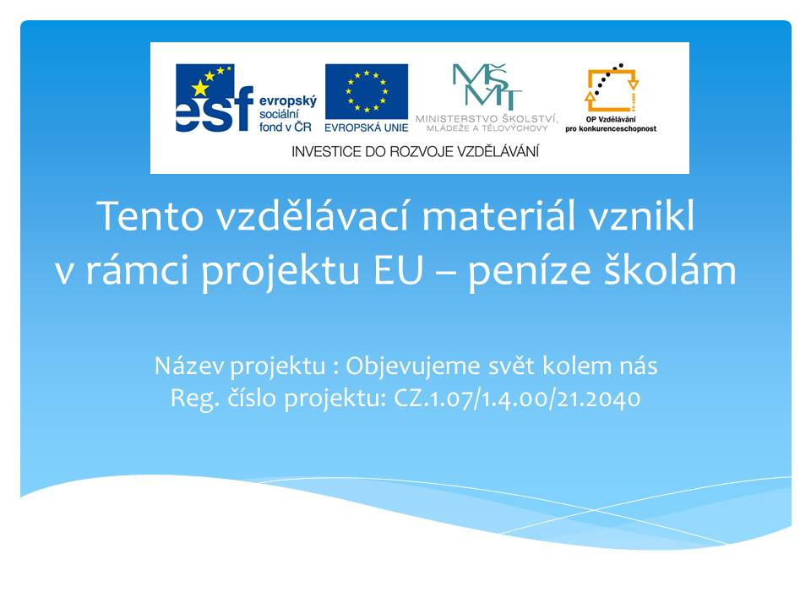

Test – PC – 2.ročník A _______________________
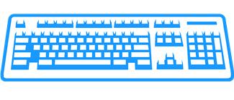
- Obrázek znázorňuje:
  - Monitor
  - Vlastní počítač – skříň
  - Klávesnice
______________________________________________________
- Obrázek znázorňuje:
  - Sluchátka
  - Tiskárna
  - Klávesnice
______________________________________________________
- Obrázek znázorňuje:
  - Monitor
  - Webová kamera
  - Reproduktory
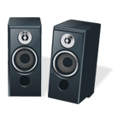
______________________________________________________
- Obrázek znázorňuje:
  - Myš
  - Reproduktory
  - Klávesnice
Test – PC – 2.ročník B ________________________
- Obrázek znázorňuje:
  - Tiskárna
  - Vlastní počítač – skříň
  - Webová kamera
__________________________________________________________
- Obrázek znázorňuje:
  - Myš
  - Vlastní počítač – skříň
  - Klávesnice
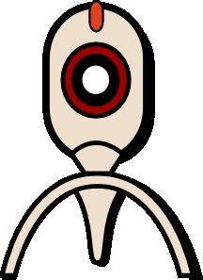
__________________________________________________________
- Obrázek znázorňuje:
  - Myš
  - Webová kamera
  - Reproduktory
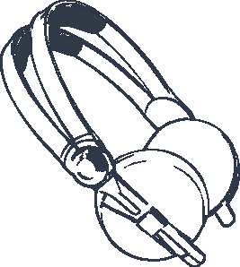
__________________________________________________________
- Obrázek znázorňuje:
  - Sluchátka
  - Klávesnice
  - Monitor
- Obrázek znázorňuje:
  - Tiskárna
  - Klávesnice
  - Monitor
______________________________________________________
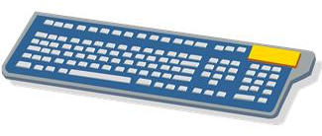
- Obrázek znázorňuje:
  - Monitor
  - Klávesnice
  - Sluchátka
______________________________________________________
- Obrázek znázorňuje:
  - Monitor
  - Vlastní počítač – skříň
  - Reproduktory
______________________________________________________
- Obrázek znázorňuje:
  - Tiskárna
  - Klávesnice
  - Monitor


- Obrázek znázorňuje:
  - Myš
  - Vlastní počítač – skříň
  - Webová kamera
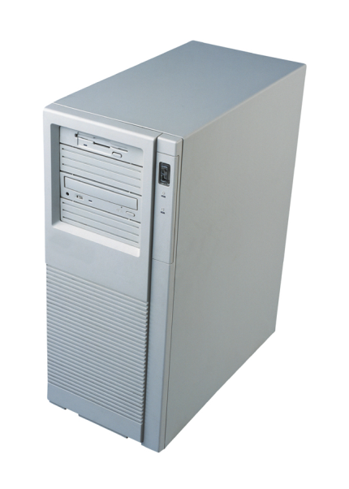
__________________________________________________________
- Obrázek znázorňuje:
  - Reproduktory
  - Klávesnice
  - Vlastní počítač – skříň
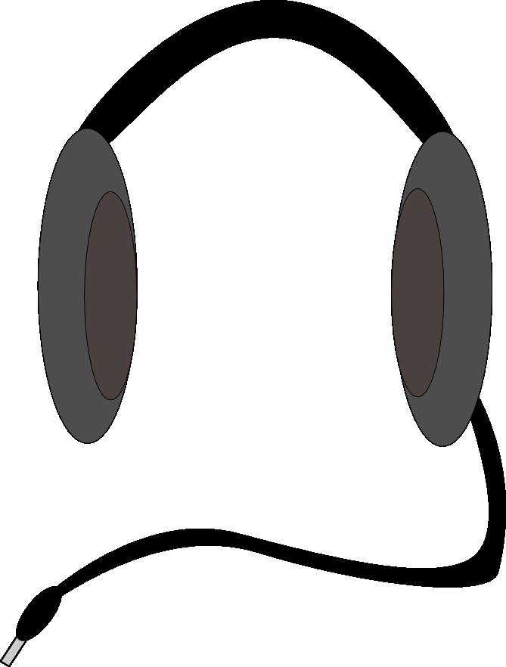
__________________________________________________________
- Obrázek znázorňuje:
  - Sluchátka
  - Klávesnice
  - Monitor
__________________________________________________________
- Obrázek znázorňuje:
  - Monitor
  - Webová kamera
  - Myš

Řešení - Test – PC – 2.ročník A _______________________
- Obrázek znázorňuje:
  - Monitor
  - Vlastní počítač – skříň
  - Klávesnice

______________________________________________________
- Obrázek znázorňuje:
  - Sluchátka
  - Tiskárna
  - Klávesnice
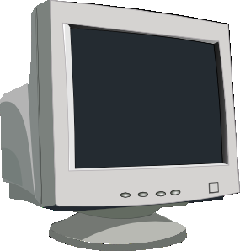
______________________________________________________
- Obrázek znázorňuje:
  - Monitor
  - Webová kamera
  - Reproduktory
______________________________________________________
- Obrázek znázorňuje:
  - Myš
  - Reproduktory
  - Klávesnice
Test – PC – 2.ročník B ________________________
- Obrázek znázorňuje:
  - Tiskárna
  - Vlastní počítač – skříň
  - Webová kamera
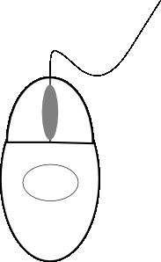
__________________________________________________________
- Obrázek znázorňuje:
  - Myš
  - Vlastní počítač – skříň
  - Klávesnice
__________________________________________________________
- Obrázek znázorňuje:
  - Myš
  - Webová kamera
  - Reproduktory
__________________________________________________________
- Obrázek znázorňuje:
  - Sluchátka
  - Klávesnice
  - Monitor

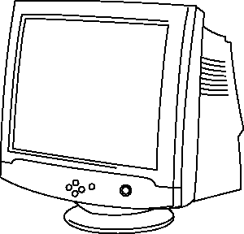
- Obrázek znázorňuje:
  - Tiskárna
  - Klávesnice
  - Monitor
______________________________________________________
- Obrázek znázorňuje:
  - Monitor
  - Klávesnice
  - Sluchátka
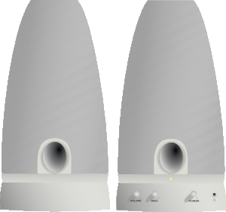
______________________________________________________
- Obrázek znázorňuje:
  - Monitor
  - Vlastní počítač – skříň
  - Reproduktory

______________________________________________________
- Obrázek znázorňuje:
  - Tiskárna
  - Klávesnice
  - Monitor

- Obrázek znázorňuje:
  - Myš
  - Vlastní počítač – skříň
  - Webová kamera
__________________________________________________________
- Obrázek znázorňuje:
  - Reproduktory
  - Klávesnice
  - Vlastní počítač – skříň
__________________________________________________________
- Obrázek znázorňuje:
  - Sluchátka
  - Klávesnice
  - Monitor
__________________________________________________________
- Obrázek znázorňuje:
  - Monitor
  - Webová kamera
  - Myš

Zdroje:
Obrázky použité v textu jsou dostupné pod licencí Microsoft Office 2010 na Office.com
http://office.microsoft.com/
Název projektu: | Objevujeme svět kolem nás
Reg. číslo projektu: | CZ.1.07/1.4.00/21.2040
Autor: | Mgr. Zdeňka Švecová
Období vytvoření výukového materiálu: | listopad 2011
Vzdělávací obor: | Informatika pro 1. stupeň ZŠ – hardware, software
Anotace: | Pracovní list – test je zaměřen na ověření základních pojmů o PC z oblasti hardwaru.
Očekávaný výstup: | Žák poznává jednotlivé části počítače a dokáže je pojmenovat.

